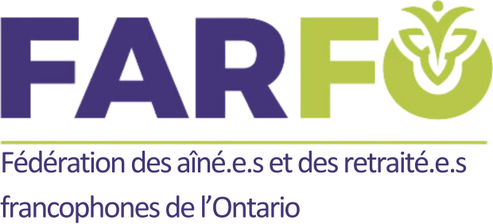

**LETTRE TYPE POUR ENVOYER AUX DÉPUTÉS**

[Date]

Nom de la députée - du député  
Député.e de [Circonscription]  
Assemblée législative de l'Ontario  
Queen's Park  
Toronto, ON M7A 1A1

**Objet : Demande d'action et sensibilisation contre les mauvais traitements des personnes aînées francophones en Ontario**

Monsieur/Madame [Nom du député],

Nous vous écrivons aujourd’hui en tant qu’organisme porte-parole représentant les 230 000 personnes franco-ontariennes âgées de 50 ans et plus afin d’attirer votre attention sur un problème croissant et préoccupant : ***les mauvais traitements envers les personnes aînées en Ontario, ainsi que les défis particuliers auxquels elles sont confrontées***.

La maltraitance des personnes aînées, qu'elle soit physique, émotionnelle, financière, romantique ou sous forme de négligence, de fraude ou d’arnaque, est un problème sérieux qui touche de nombreux individus dans notre province. Malheureusement, ce problème est exacerbé pour les personnes aînées francophones qui se heurtent à des barrières linguistiques significatives lorsqu'elles cherchent à obtenir des services de prévention et d'information contre les mauvais traitements, les abus ou les fraudes.

Les personnes aînées francophones, en particulier celles vivant dans des communautés où les services en français sont limités, rencontrent des difficultés majeures pour obtenir l'aide dont elles ont besoin. La langue est souvent un obstacle majeur, les empêchant d'accéder à des services de soutien appropriés, à des lignes d'assistance téléphonique, à des ressources éducatives et à des informations cruciales sur leurs droits et les moyens de se protéger contre la maltraitance.

Nous vous sollicitons aujourd'hui pour :

1. **Renforcer les mécanismes de signalement et d'intervention** : développer et promouvoir des systèmes de signalement disponibles en français, afin que les personnes aînées francophones puissent facilement accéder à l'aide dont elles ont besoin. Cela inclut la mise en place de lignes d'assistance téléphonique bilingues et la traduction des ressources et des protocoles en français.
2. **Accroître les financements pour les services de soutien en français** : augmenter le soutien financier aux organismes qui offrent des services en français aux personnes aînées victimes de maltraitance. Cela comprend le soutien aux centres d'aide, aux services de counseling et aux programmes de sensibilisation disponibles en français.
3. **Éduquer et former les professionnel.le.s de la santé et les soignant.e.s sur la diversité linguistique** : assurer que les travailleurs sociaux, les infirmières, et autres professionnels reçoivent une formation sur les besoins spécifiques des personnes aînées francophones, y compris la reconnaissance des signes de maltraitance et la fourniture d'une aide en français.
4. **Mettre en œuvre des politiques de prévention et de protection incluant les services en français** : promouvoir des politiques qui garantissent que les services de prévention, les informations sur les droits des personnes aînées et les ressources de soutien soient disponibles en français afin de surmonter les barrières linguistiques.
5. **Favoriser une approche communautaire inclusive** : encourager une collaboration entre les groupes de soutien aux personnes aînées, les associations communautaires et les services sociaux pour s'assurer que leurs besoins sont bien pris en compte et que des services adaptés leur sont offerts.

Nous vous demandons de prendre des mesures concrètes pour améliorer la situation des personnes aînées francophones et leur permettre d'accéder aux ressources et services nécessaires pour se protéger contre les mauvais traitements. Votre soutien est essentiel pour garantir que toutes les personnes aînées, indépendamment de leur langue, puissent vivre en sécurité et avec dignité.

La Fédération des aîné.e.s et retraité.e.s francophones de l’Ontario (FARFO) est un partenaire de l’organisme Elder Abuse Prevention Ontario (Prévention de la maltraitance envers les aînés de l’Ontario) et participera à la Journée de sensibilisation qui aura lieu le 26 novembre prochain, à Queen’s Park. Nous espérons que vous pourrez rencontrer les dirigeants de la FARFO à cet événement important

Nous vous remercions à l’avance pour votre attention à cette question cruciale et sommes à votre disposition pour toute information supplémentaire à ce sujet.

Veuillez agréer, Monsieur/Madame [Nom du député], l'expression de mes salutations distinguées.

Votre signature

Vos coordonnées : adresse, courriel, numéro de téléphone

Si possible mettre ces personnes en cc

cc. Michel Tremblay, directeur général, FARFO : [dg@farfo.ca](mailto:dg@farfo.ca)

Denise Lemire, présidente, Réseau de prévention de la maltraitance des personnes aîné.e.s francophones de l’Ontario : [rpmafo@farfo.ca](mailto:rpmafo@farfo.ca)